Государственное образовательное учреждение высшего профессионального образования
УЛЬЯНОВСКИЙ ГОСУДАРСТВЕННЫЙ ТЕХНИЧЕСКИЙ УНИВЕРСИТЕТ
Обособленное структурное подразделение
ИНСТИТУТ АВИАЦИОННЫХ ТЕХНОЛОГИЙ И УПРАВЛЕНИЯ

Факультет «Самолетостроение»

Отчет
на практическое занятие по дисциплине «Прикладная теория информации»
Тема: «Представление аналогового сигнала рядом Котельникова»

Ульяновск 2021

Отчет
на практическое занятие по дисциплине «Прикладная теория информации на тему:
«Представление аналогового сигнала рядом Котельникова»

Занятие проводится в компьютерном классе 304 (303, 310). Работа выполняется студентами самостоятельно, но допускается объединение в подгруппы по 2 человека. В этом случае оформляется один отчет на подгруппу с двумя фамилиями авторов.

При подготовке к практическому занятию рекомендуется:
- Накануне занятия по конспекту изучить материал последней лекции, а по учебнику «Теоретические основы информационных процессов и систем» проработать материал на стр. 21…22, 135…141.

Во время занятия исследуются физические процессы в схемах представления аналогового сигнала рядом Котельникова.
Задание первичного сигнала s(t) на каждом рабочем мест производится суммированием 3-х гармонических колебаний с амплитудами А1, А2 и А3. Значения амплитуд колебаний представлены в Таблице 1.

Задание 1. Исследование процессов при представлении аналогового сигнала рядом Котельникова
Исследование физических процессов представления аналогового сигнала рядом Котельникова производится для десяти интервалов дискретизации k = 0…10, однако для устранения влияния переходных процессов на работу схемы восстановления сигнала расчеты производятся на 10 точек раньше, и на 10 позже, т.е. диапазон интервалов дискретизации выбран k = -10…20. Аналогично выбрано время исследования t = -5, -4.999..5.
На Рис. 1 приведен график временного представления заданного сигнала и показать на нем значения сигнала в дискретных точках,
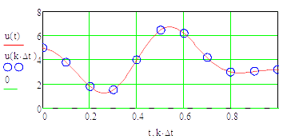

а на Рис. 2 показана импульсная последовательность передаваемого сигнала.

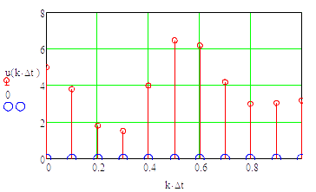
Здесь же целесообразно провести исследование базисной функции типа φ(k,t)=sin(x)/x. Следует обратить внимание на положение этой функции при различных k, на ее форму и моменты времени ее нулевых значений. Результаты исследований должны быть отражены на Рис. 3.
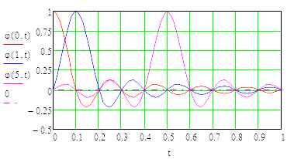

На Рис. 4 следует показать график временного представления заданного сигнала u(t), значения сигнала в дискретных точках u(Δt) и восстановленного сигнала s(t). Анализируя график необходимо сделать вывод о точноси представления аналогового сигнала рядом Котельникова.
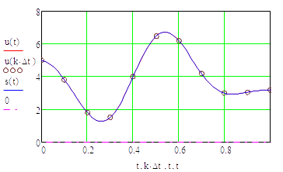

Задание 2. Исследование влияния процесса квантования сигнала на точность восстановления аналогового сигнала
Квантование отсчетов аналогового сигнала в дискретных точках производится с помощью функции округления ceil(x), т.е. сигнал в дискретных очках принимает значение U_{kwant}(k) = ceil(u(Δt)-0.5).
На Рис. 5 следует показать временное представления заданного сигнала u(t), значения сигнала u(Δt) и его уровней квантования U_{kwant}(k) в дискретных точках.
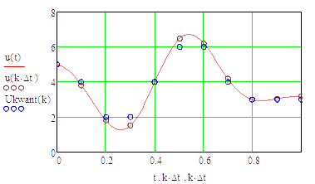

На последнем рисунке (Рис.6) необходимо изобразить временное представления заданного сигнала u(t) и восстановленного по точкам квантования U_{kwant}(k) сигнала S(t).
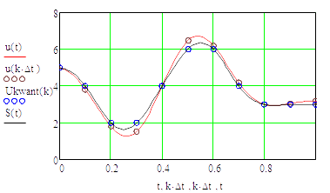

Анализируя график необходимо сделать вывод о влиянии числа уровней квантования на точность восстановления сигнала.

Расчеты на каждом рабочем месте повести для различных форм аналогового сигнала. Значения амплитуд гармоник сигнала приведены в Таблице 1.
Таблица 1
№ варианта  задания | Значения амплитуд и знака гармоник в (В) |  |  | Приме-  чание
№ варианта  задания | А1 | А2 | А3 | Приме-  чание
1, 6, 1 | 0.5 | 1,0 | -1.5
2, 7, 12 | 0.6 | 1.1 | - 1.4
3, 8, 13 | 0.4 | 1.2 | -1.3
4, 9, 14 | 0.5 | 1.3 | - 1.6
5, 10, 15 | 0.6 | 0.9 | -1.7

В выводах необходимо отразить:
- влияние максимальной частоты в спектре передаваемого сигнала на величину интервала дискретизации;
- влияние выбранного значения отсчета k на положение базисной функции φ(k,t)=sin(x)/x на оси времени, на ее форму и моменты ее нулевых значений;
- точность восстановления аналогового сигнала по истинным значениям отсчетов в дискретных точках;
- на причины и величину возникновения ошибок при квантовании отсчетов сигнала, предложить способ уменьшения ошибок квантования;
- степень отличия восстановленного по квантованным отсчетам сигнала и заданного сигнала.

Доцент кафедры «Самолетостроение»

Н.А. Попов

